ご存じですか？
相模原市の減塩プロジェクト
小松菜としらすの
炊き込みご飯

主食
相模原市では「さがみはら街ぐるみ減塩プロジェクト～まずはマイナス1ｇ～」という取り組みをおこなっています。

どうして減塩？
相模原市の循環器疾患を原因とする標準化死亡比は、神奈川県でも高く、成人の5人に1人が原因となる高血圧症の治療中だそうです。令和６年度に市が行った実態把握では、男性の2人に1人、女性や3歳児の4人に1人が塩分を取りすぎていることが明らかになっています。
そこで相模原市では、街ぐるみで減塩を展開する様々な取り組みを行っています。（相模原市ＨＰより）
（※啓発パンフレットを包括支援センターにも置いていますので、必要な方はお問い合わせ下さい。）

認知症予防のヒント


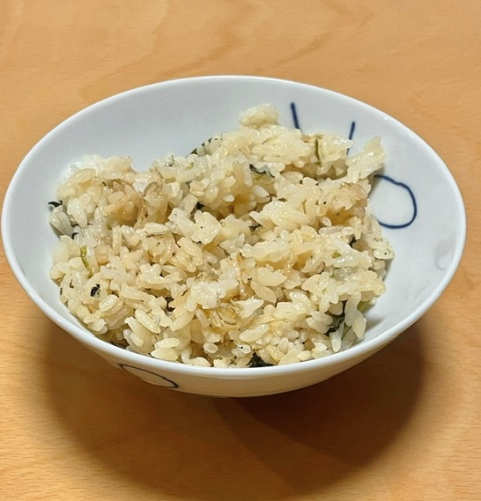
材料：一人分
米 150ｇ
小松菜 1/4束
しらす 20ｇ
和風だし 小さじ1/2
酒 小さじ1
白だし 小さじ1/2
しょうゆ 小さじ1/2
ごま油 適量


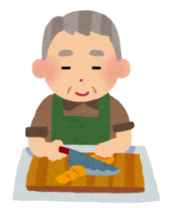
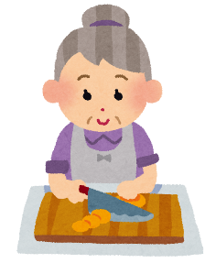
減塩のコツ！
- 調理の時のコツ！
だしを効かせる→昆布やかつお節などの「うまみ」の活用
酸味や香辛料を使う→酢、レモンなどの酸味、
しょうが・にんにくなどの香辛料で味にアクセントをつける
味付けを表面に偏らせる→全体に混ぜ込むより表面に味をつける
汁物は具だくさんにする→汁の量を減らし、うまみを引き出す

- 食べるときのコツ！
調味料は「かける」より「つける」→小皿に出して少量だけ
麺類のスープは残す→飲み干さないで、大幅塩分カット
減塩アイテムを活用する→市販の減塩調味料を使ってみる

認知症予防・健康のヒント
小松菜に含まれるカルシウムは牛乳に匹敵するほど野菜の中でもトップクラスで含まれています。
カルシウム骨や歯を強くします。

【作り方】
- 小松菜は1cm幅に切る
- 米を洗い、調味料・しらす・小松菜を入れて炊飯
- 炊き上がったら、しょうゆ・ごま油を回し入れ盛りつけて完成

